2. pielikums
Cenu aptaujai “Aprīkojuma iegāde zivju resursu aizsardzības pasākumu
nodrošināšanai Talsu novadā” identifikācijas Nr. TNPz 2024/19

TEHNISKĀ SPECIFIKĀCIJA
“Aprīkojuma iegāde zivju resursu aizsardzības pasākumu nodrošināšanai Talsu novadā”
- Piegādes termiņš: 2 (divi) mēneši no līguma noslēgšanas dienas.
- Piegādes vieta: Lielā iela 27, Talsi, Talsu novads, LV-3201.
- Aprīkojumam jābūt:
  - Jauna, nelietotam atbilstoši ražotāja noteiktajām kvalitātes prasībām ar ražotāja garantiju 24 (divdesmit četri) mēneši;
  - Pievienotām instrukcijām latviešu valodā;
  - Ražotāja izsniegta atbilstības deklarācija vai CE marķējums.
Nosaukums | Minimālās tehniskās prasības | Skaits | Attēls* | Piedāvātā produkta tehniskais apraksts**
Laivas dzinējs | - Benzīna motors;  - Dzinēja tips 2 cilindri;  - Maksimālā jauda robežās Zs 15-20, kW 11-15;  - Aizdedzes sistēma –elektroniskā;  - Pilna jauda RPM - minimālie apgriezieni 5000;  - Motora svars robežās 45-55 kg;  - Motora vadība – Rokas;  - Motora kājas garums robežās 12-18 cm. | 1 | 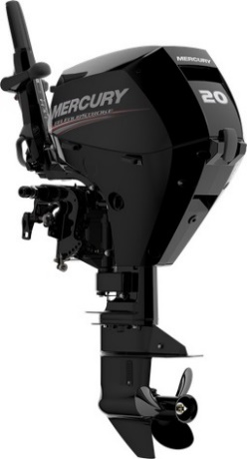
Eholotes komplekts | - Displeja izmērs 12,1 cola;  - Displeja izšķirtspēja vismaz 1280H x 800V;  - Skārienekrāns;  - Dziļums – sonārs vismaz 1200 pēdas;  - Attēlveidošana uz leju vismaz 125 pēdas;  - Attēlveidošana sānskatos vismaz 250 pēdas;  - Jauda vismaz 8000 vati;  - Minimālās iekļautās funkcijas: Bluetooth, GPS, kartēšana, CHIRP digitālā sonāra, tīklošana, lejupvērsta un sānu attēlveidošana, Wi-Fi. | 1 | 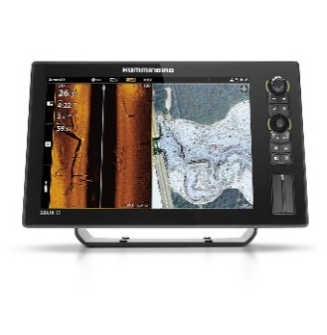
RIB tipa laiva | - Garums robežās no 3,20- 3,60 m;  - Platums robežās no 1,45 – 1,80 m;  - Cilvēku skaits 4 – 8;  - Celtspēja robežās no 500-800 kg;  - Laivas svars robežās no 80 – 100 kg. | 1 | 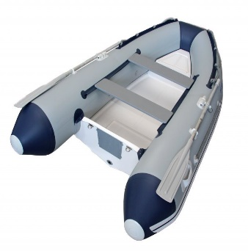
*- norādītajam attēlam ir informatīva nozīme.
** - aprakstot piedāvātā produkta konkrētus tehniskos parametrus, nosaukumu, izgatavotāju, atbilstības deklarācijas un pievienojot attēlu, atbilstības deklarāciju, datu lapu vai atsauci uz tīmekļvietni, bet nevis tikai norādot “atbilstošs” vai “neatbilstošs”.

Tehnisko specifikāciju sagatavoja:
Talsu novada pašvaldības Centrālās pārvaldes
Attīstības plānošanas un projektu vadības nodaļas
Projektu vadītāja
Sanda Ķiršakmene
15.05.2024.

Amats, vārds, uzvārds
(pretendenta pārstāvja vai pilnvarotās personas)
Paraksts

